Unit 5 Let's eat!
第1课时
一、 学习内容与分析
1、Let's talk.
本部分通过一个真实自然的情景会话，要求学生能理解对话大意，能用正确的语音语调朗读对话，教给学生如何表达自己喜欢的食物以及将食物拿给别人吃的时候该怎样说。并能在图片、实物和教师的帮助下，在语境中运用I’d like some…\ Have some …
2. Let's play.
本部分通过一个记忆的游戏,使学生巩固Let's talk中所学的有关食物的单词以及I’d like some ....的用法。
一、选择与单词相配的图片。
（ ）1.bread
A. 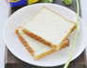 B.  C. 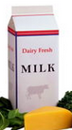
（ ）2.egg
A.  B.  C. 
（ ）3.juice
A. B. C.

二、模仿例句写句子。
Eg. 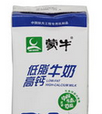I’d like some milk.
① ___________________________________.
② ___________________________________.
③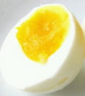 ___________________________________.

【参考答案】
一、 A BC
二、① I’d like soem bread.
② I’d like some juice.
③ I’d like some eggs.

